# Technologiebeschreibung

## Cloud-Computing Ausprägungsstufen

Bei Cloudcomputing kann im Allgemeinen von einer Abstufung in der Ausprägung der Nutzung von Cloud-Diensten ausgegangen werden. Diese erstrecken sich von On-site, also der ausschließlich lokalen Nutzung von IT-Ressourcen, bis hin zur vollständigen Auslagerung aller Dienste in die Cloud.

Wie in der nachfolgenden Abbildung ersichtlich, werden die drei Ausprägungen mit Cloudanteil als IaaS, Paas und SaaS bezeichnet:

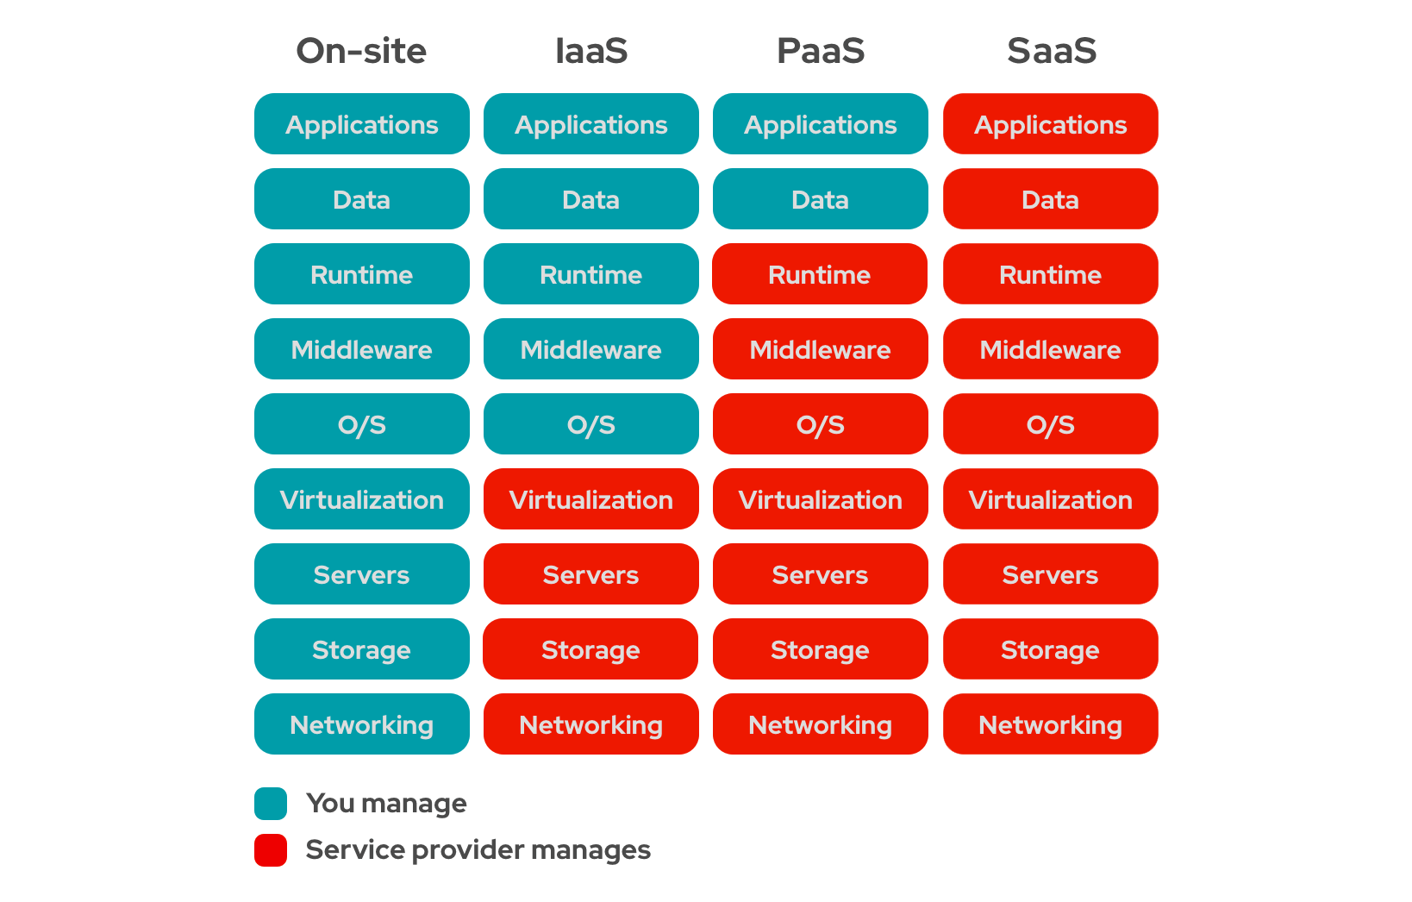

Figure : XaaS-Hautpmodelle

#### IaaS – Infrastructure as a Service

Dasf

#### PaaS – Platform as a Service

Dasf

#### SaaS – Software as a Service

Dasf